Nyhetsbrev från ÄNT/Båtsektionen juli månad
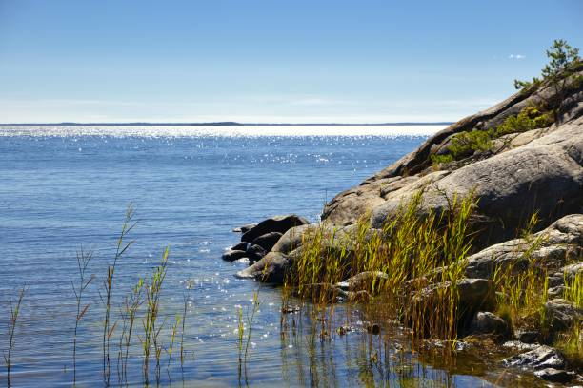

Hej alla medlemmar i Båtsektionen!
Nu är vi redan inne i juli månad och extrastämman den 1/7 är avklarad. Förslaget att Båtsektionen ska frigöras från ÄNT blev godtaget av stämmans deltagare samt de som poströstat och detta inriktningsbeslut kan nu påbörjas. Precis som det sades på stämman kommer denna process att ta lite tid i anspråk. Det är många saker som vi måste ta oss igenom innan vi har nått vårt slutmål, att bli en egen båtklubb. Vi kommer att hålla er informerade under resans gång och några extrastämmor lär det med säkerhet också bli innan allt är klart.
Vi vill återigen påminna om att använda er av rätt förtöjningstampar. Våra bryggansvariga har kontaktat de som fortfarande använder t ex metallschackel.
Under sommarmötet informerade vi om att vi kommer att fortsätta med vår QR-märkning av alla båtar som ligger i vår hamn då både vi i styrelsen och de båtägare som vinterförvarat sin båt på hamnplan är väldigt nöjda med detta system. Förutom att vi nu QR-märker alla båtar kommer nu alla båttillbehör, så som vaggor och ställningar och även kanoter, jollar, master etc. att märkas.
Vi kommer att komma med mer information kring detta i ett separat mail inom kort.
Nu vill vi uppmärksamma er på att vi även i år kommer att ha en kräftfest i hamnen. Det var väldigt uppskattat och trevligt förra året, så vi ser gärna att detta kan bli en tradition. Se bifogad info kring detta på vår hemsida samt hur du anmäler dig.
För er som kanske inte har uppmärksammat det, så har Båtsektionen fått två nya ledamöter till vår styrelse. Det är Björn Gregorsson och Andreas Ullberg och vi hälsar dem hjärtligt välkomna.

Båtsektionen önskar er alla en riktigt skön och avkopplande sommar.
Hälsningar
Styrelsen i ÄNT/Båtsektionen

